- эта задача котрую мы решаем - почему еще нет готовых решений?

Claude responded: Хороший вопрос, и ответ не «никто не догадался», а «вы решаете задачу на пересечении трёх областей, и в каждой готовое решение есть, но под другую задачу».
Хороший вопрос, и ответ не «никто не догадался», а «вы решаете задачу на пересечении трёх областей, и в каждой готовое решение есть, но под другую задачу». Разберу, чего именно нет и почему.
Что готовое есть — и почему не подходит:
Nesting (раскрой) — зрелая индустрия, десятки систем (от ALMA, Optitex до open-source SVGnest/Deepnest). Но они решают обратную задачу: дано N деталей фиксированной формы → разложить на лист с минимумом отхода. У вас наоборот: дана одна зона → замостить её обрезками так, чтобы покрыть на 100%. Это не упаковка деталей на материал, это замощение области кусками-отходами. Nesting-движки не умеют «покрыть зону», они умеют «уложить детали». Перевернуть их нельзя — целевая функция другая.
Cutting & packing (академия) — огромная литература, но та же асимметрия: bin packing, strip packing, knapsack — всё про «уложить предметы в контейнер», не про «замостить контейнер предметами без зазоров». Tiling/tessellation — про замощение, но правильными фигурами (плитка, паркет), не произвольными обрезками.
Что делает вашу задачу нестандартной — четыре вещи, и редко все вместе:
- Обрезки, не детали. В nesting детали — то, что нужно получить. У вас куски — это сырьё-отход случайной формы, которое надо утилизировать. Цель не «разместить куски», а «покрыть зону, попутно расходуя обрезки». Это ближе к задаче утилизации, чем к раскрою.
- 100% покрытие как цель. Nesting минимизирует отход листа. Вы максимизируете покрытие зоны. Звучит похоже, но математически это разные оптимизации: там лист бесконечно делим, у вас зона фиксирована и куски должны лечь внахлёст (а не встык, как детали на листе) — потому что граница фрагмента режется Вороным, а не контуром куска.
- Ворс (направленность). Это убивает половину готовых решений сразу. Большинство nesting-движков свободно вращают и зеркалят детали — это их главный рычаг эффективности. У вас поворот заперт в ±15° (ворс), зеркало запрещено (лицо шкурки). Меховой/кожевенный раскрой — узкая ниша, и софт для неё (есть, например, у крупных меховых производств) проприетарный, дорогой, под конкретное оборудование, и решает раскрой деталей из шкур, а не замощение зоны обрезками.
- Эстетика швов (Вороной). Вот это уже почти уникально. Вам мало покрыть — нужно, чтобы швы между кусками были визуально приемлемы (прямые, как ячейки Вороного). Ни один nesting-движок про эстетику шва не думает — там детали не граничат произвольно, у каждой свой контур. Идея «фрагмент = кусок ∩ ячейка Вороного» — это ваше изобретение под конкретную эстетическую задачу, готового такого нет нигде.
И фундаментальная причина, почему «готового» не будет в принципе: замощение произвольной области произвольными кусками на 100% — это NP-трудная задача (вариант упаковки/покрытия). У неё нет универсального точного алгоритма — только эвристики (как ваш SA + absorption). Любое «готовое решение» всё равно было бы эвристикой под конкретную постановку, а ваша постановка (обрезки + 100% + ворс + Вороной-швы) достаточно специфична, что под неё эвристику никто не писал — рынок слишком узкий (меховая утилизация с эстетикой), чтобы появился коммерческий продукт.
Где всё-таки есть близкое:
- Power/weighted Voronoi для capacity-constrained tessellation (научные работы Lloyd, Balzer) — математика «замостить область ячейками заданных площадей» существует, и вы её краем используете. Но это про абстрактные ячейки, не про «вписать в ячейку реальный кусок данной формы».
- Stained glass / mosaic generation (генерация витражей, мозаик) — алгоритмически ближе всего: замостить картинку кусками с красивыми границами. Но там куски генерируются под ячейки, а у вас куски даны (инвентарь) и надо подобрать.
Короткий ответ: готовых нет, потому что ваша задача — это «утилизировать обрезки меха, замостив зону на 100%, с ограничением по ворсу и эстетикой шва», а индустрия раскроя решает зеркальную задачу («разложить детали на лист»), tiling решает замощение правильными фигурами, а пересечение всех ваших четырёх условий — слишком узкая ниша для коммерческого продукта. Вы, по сути, строите специализированный движок, которого на рынке нет, потому что рынок (меховая утилизация с автоматическим подбором) маленький. То, что вы переизобретаете куски математики (Вороной, SA, power diagram) — нормально; то, что собираете их в этой комбинации под эту цель — оригинально, и поэтому готового скачать неоткуда.
На пальцах: задача — замостить выкройку («зону») кусками меха так, чтобы они стыковались встык, без дыр, каждый кусок один раз. Вся тонкость — в четырёх объектах и в том, что между ними происходит.
Сначала один кусок. Физический скрап режем по контуру (это «тело»). Но на шве 12 мм заворачивается на изнанку — видна только внутренняя часть, «ядро» (= тело, инсетнутое на 12 мм). Тайлим мы ядра, а тело потом просто дорисовываем наружу для раскроя.
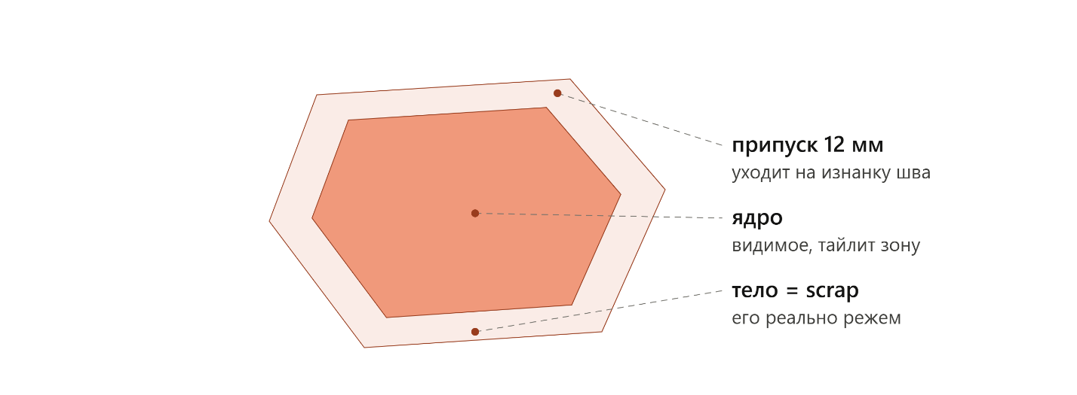сам алгоритм — три шага. SA раскидывает по зоне много ядер, и они наезжают друг на друга (сырьё кладётся внахлёст). Чтобы получить раскладку встык, зону делят на непересекающиеся территории — по одной на кусок (взвешенный Вороной). И финал: каждый кусок режется по своей территории, фрагмент = ядро ∩ территория.
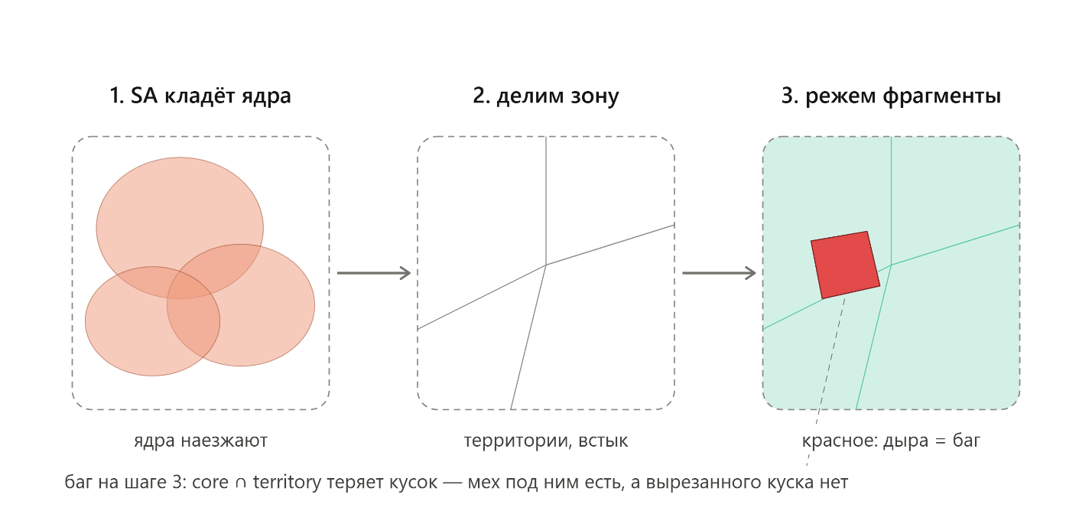
Где сидит баг — на шаге 3, и больше нигде. Шаги 1–2 здоровы: SA кладёт и завершается, территории дизъюнктны (overlap=0), назначение по центру верное (gapTotal=0). А вот фрагмент = ядро ∩ территория теряет часть: либо пересечение даёт мультиполигон, а код берёт только одно кольцо (mpToPoints[0]), либо полигон территории не равен реально назначенным ячейкам. Итог — кусок, который территория и ядро оба накрывают, в вырезанный фрагмент не попадает → дыра, хотя мех под ней лежит.
Почему меряем по фрагментам, а не по ядрам: ядра наезжают на ~300 000 мм² (3 слоя меха), это не покрытие. Реально кроет зону то, что вырезано встык — объединение фрагментов ÷ зона. Сейчас 92.3%; ядра накрывают 98.2%; разрыв 5.9 пп — ровно то, что шаг 3 роняет.
Что это даёт тебе как ведущему: направление фикса теперь однозначно и проверяемо — на шаге 3 фрагмент владельца обязан включать весь свой ядро ∩ территория (хранить все доли мультиполигона + схема, которая их держит; либо territory = назначенные ячейки). Тогда фрагменты тайлят до ~98%, дыры закрываются, дизъюнктность не страдает. Любой проброс, который поднимает покрытие через наложение ядер (core∩zone, exclusive_j), — мимо: он ломает шаг 2. Агенту остаётся реализовать ровно это место, а не изобретать алгоритм.
Разложу каждый шаг: задача → что на входе → механизм → что на выходе. И помечу, что подтверждено замерами, а что я вывожу из поведения (это стоит сверить в коде).
Поток данных в целом: кандидаты → [1] размещённые ядра + seeds → [2] кто владеет каждой клеткой (территории) → [3] фрагменты (вырезаемые куски) → [пост] тела.
Шаг 1 — раскладка (SA)
- Задача: выбрать, какие скрапы взять и куда/под каким углом положить, чтобы максимально накрыть зону.
- Вход: кандидаты (scrapContour + направление ворса). Каждый скрап → ядро = inset(scrapContour, 12мм).
- Механизм: состояние = набор размещённых ядер + по seed-точке на каждое. SA крутит ходы (добавить/убрать/поменять кусок, сдвинуть/повернуть seed, подправить вес), принимает по Метрополису с охлаждением за maxIterations, держит лучшее. Покрытие внутри SA считается по растру 3 мм. Штрафы: наложение, суб-мин, ворс вне допуска, повтор скрапа.
- Выход: размещённые ядра + их seeds (+ веса). Ядра большие и наезжают друг на друга (~300к мм²) — норма, нахлёст разрулит шаг 2.
- Подтверждено: детерминированно завершается (iters=3000); уникальность держится. Свериться в коде: точный набор ходов и формула энергии.
Шаг 2 — раздел на территории (взвешенный Вороной)
- Задача: превратить наехавшие ядра в раскладку встык — поделить зону на непересекающиеся территории, по одной на ядро.
- Вход: seeds (+ веса) с шага 1; растр зоны 3 мм (41 666 клеток).
- Механизм (mosaic): computePowerAssign — каждая клетка идёт ближайшему взвешенному seed'у (power-диаграмма; веса Lloyd подгоняют размер территории под ядро). Назначение уважает накрытие: центр клетки лежит внутри ядра-владельца.
- Выход: каждая клетка → ровно один кусок, территории дизъюнктны. 41 656 из 41 666 назначены; 10 «сирот» (не накрыты ни одним ядром = 90 мм², истинная мелочь).
- Подтверждено: дизъюнктность (overlap=0) и gapTotal=0 (центр каждой клетки в ядре владельца) → сам раздел корректен. Свериться: точная формула весов.
Шаг 3 — нарезка фрагментов (здесь баг)
- Задача: получить реальный вырезаемый кусок = ядро, обрезанное по своей территории.
- Вход: ядро каждого куска + его территория (клетки шага 2) + контур зоны.
- Механизм: fragment = core ∩ territory ∩ zone (клиппинг Clipper) — тут и разруливается нахлёст: на границе территории решается, кому достаётся спорная область. Затем mpToPoints превращает полигон в список точек (inZoneCoreContour).
- Выход: фрагменты тайлят, дизъюнктны. Покрытие = объединение фрагментов ÷ зона = 92.3%.
- Где ломается: core ∩ territory даёт мультиполигон (или полигон территории ≠ назначенным клеткам), а mpToPoints[0] оставляет одну часть → роняет куски (блобы). Плюс схема inZoneCoreContour — плоский список = одно кольцо, мультиполигон не держит. Отсюда 92.3 вместо 98.2.
Постпроцесс (после 3): каждое ядро растят назад в тело (+12 мм наружу) для плана раскроя; тела соседей перекрываются на швах. На покрытие не влияет.

